INFORME DE LA COMISIÓN DE HACIENDA, recaído en el proyecto de ley, en segundo trámite constitucional, que renueva el mecanismo transitorio de reintegro parcial del impuesto específico al petróleo diésel para las empresas de transporte de carga.

BOLETÍN Nº 12.363-05

HONORABLE SENADO:

La Comisión de Hacienda tiene el honor de emitir su informe acerca del proyecto de ley de la referencia, en segundo trámite constitucional, iniciado en Mensaje de Su Excelencia el Presidente de la República, con urgencia calificada de “discusión inmediata”.

A la sesión en que la Comisión se abocó al estudio de esta iniciativa asistieron, además de sus integrantes, las siguientes personas:

Del Ministerio de Hacienda, el Ministro, señor Felipe Larraín; el Subsecretario, señor Francisco Moreno; el Coordinador Legislativo, señor José Riquelme, y el asesor, señor Pablo Guarda.

Del Ministerio Secretaría General de la Presidencia, los asesores, señores Fredy Vásquez y Marcelo Estrella.

De la oficina del Senador García, la asesora, señora Valentina Becerra, y la periodista, señora Andrea González.

La asesora legislativa del Senador Lagos, señora Leslie Sánchez.

La asesora del Senador Coloma, señora Carolina Infante.

La asesora del Senador Letelier, señora Elvira Oyanguren.

La periodista del Senador Pizarro, señora Andrea Gómez.

El asesor del Comité DC, señor Julio Valladares.

- - -

Se deja constancia que por tratarse de un proyecto con urgencia calificada de “discusión inmediata”, y en conformidad con lo dispuesto en el artículo 127 del Reglamento de la Corporación, se discutió la iniciativa en general y en particular a la vez.
Del mismo modo, se hace presente que el Honorable Senador señor Pizarro anunció que se inhabilitaría en la votación, tanto general como particular, del proyecto de ley.

- - -

OBJETIVOS FUNDAMENTALES DEL PROYECTO

El proyecto de ley tiene por finalidad extender por cuatro años el régimen transitorio de reintegro del impuesto específico al petróleo diésel, hasta el 31 de diciembre de 2022.

- - -

ANTECEDENTES

Para una adecuada comprensión de la iniciativa en informe deben tenerse presente los siguientes antecedentes:
A.- ANTECEDENTES JURÍDICOS

- Ley N° 20.658, que modifica plazo para reintegro parcial del impuesto específico al petróleo diésel para las empresas de transporte de carga, y modifica otros aspectos de este mecanismo.

- Ley N° 20.809, renueva aplicación del mecanismo de reintegro parcial del impuesto específico al petróleo diésel para las empresas de transporte de carga, y otorga beneficio tributario que indica

- Ley sobre impuesto a la renta.

B.- ANTECEDENTES DE HECHO

El Mensaje con que el Ejecutivo da origen al proyecto de ley da cuenta, en primer lugar, de los antecedentes de la iniciativa.

Señala que el año 2000, el Gobierno envió al Congreso un proyecto de ley, que se aprobó mediante la ley N° 19.764, que estableció el reintegro parcial de los peajes pagados en vías concesionadas por vehículos pesados, y otorgó facultades para facilitar la fiscalización sobre combustibles. Dicha ley determinó que las empresas de transporte de carga, que fuesen propietarias o arrendatarias con opción de compra de camiones de determinado peso bruto, pudiesen recuperar un porcentaje de lo pagado por concepto de impuesto específico al petróleo diésel. En su oportunidad, el porcentaje de reintegro del impuesto específico al petróleo diesel a las empresas de transporte de carga, se fijó en 10% para el año 2001; posteriormente aumentó a 20% para el año 2003, y finalmente, a partir del 1 de julio de 2006, se estableció, de manera permanente, en 25%.

Agrega el Mensaje que, sin embargo, durante la década anterior el precio del petróleo aumentó drásticamente, desde alrededor de 30 dólares por barril de Petróleo Brent, en febrero de 2004, a 132 dólares por barril, en julio de 2008.

En tal escenario, en el año 2008 el Gobierno envió un proyecto de ley para elevar transitoriamente, a 80%, el porcentaje de reintegro del impuesto específico al petróleo diésel a las empresas de transporte de carga, con vigencia hasta el 30 de junio de 2009. Esta iniciativa se aprobó mediante la ley N° 20.278. En forma posterior, a través de sucesivas leyes, este beneficio transitorio se fue renovando con distintos porcentajes de reintegro y mecanismos de cálculo, hasta que, finalmente, la ley N° 20.658, de 2013, determinó los siguientes porcentajes y categorías:

a) 80% para contribuyentes cuyos ingresos anuales hayan sido iguales o inferiores a 2.400 unidades de fomento.

b) 70% para contribuyentes cuyos ingresos anuales hayan sido superiores a 2.400 y no excedan de 6.000 unidades de fomento.

c) 52,5% para contribuyentes cuyos ingresos anuales hayan sido superiores a 6.000 y no excedan de 20.000 unidades de fomento.

d) 31% para contribuyentes cuyos ingresos anuales hayan sido superiores a 20.000 unidades de fomento.

Inicialmente, estos últimos porcentajes y categorías estarían vigentes hasta el 31 de diciembre de 2014. Sin embargo, mediante la ley N° 20.809, de 2015, fueron prorrogados en iguales términos hasta el 31 de diciembre de 2018. Habiendo expirado la vigencia del actual sistema transitorio de reintegro, se estima conveniente mantenerlo, atendidas las actuales circunstancias de la industria de transporte de carga terrestre y del precio del petróleo.

Enseguida, el Mensaje se adentra en el contenido del proyecto de ley, propiamente tal. Es así como su artículo único propone extender, por cuatro años más, el régimen transitorio de reintegro contenido en la ley N° 20.658 y prorrogado por la ley N° 20.809, es decir, hasta el 31 de diciembre de 2022. Adicionalmente, se propone actualizar las normas de relación que deben aplicar las empresas de transporte de carga para acogerse a este régimen especial, conforme a las últimas modificaciones realizadas a la ley sobre impuesto a la renta.

- - -

DISCUSIÓN GENERAL

El Ministro de Hacienda, señor Felipe Larraín, desarrolló la siguiente presentación sobre el proyecto de ley.

Reintegro Parcial para Empresas de Transporte de Carga

Antecedentes del mecanismo de reintegro

- En el año 2000 se aprobó el mecanismo de reintegro parcial del impuesto específico al diésel, fijado inicialmente en 10% (ley N° 19.764).

- La tasa de reintegro aumentó a 20% en 2003, y luego a 25% a partir del 1 de julio de 2006.

- Durante 2008, debido al inusual aumento en el precio de los combustibles (efecto posterior al huracán Katrina), se estableció una tasa de reintegro transitoria de 80% (ley N° 20.278).

- A partir de 2009, el beneficio transitorio se renovó sucesivamente, pero utilizando distintas tasas según tamaño de empresa.

- En 2011, la ley N° 20.561 estableció los siguientes porcentajes, que fueron extendidos por la ley N° 20.658 de 2013, la que también modificó los tramos más altos (pasando de 15.000 a 20.000 UF).

- 80% para los contribuyentes cuyos ingresos anuales hayan sido iguales o inferiores a 2.400 UF.

- 70% para los contribuyentes cuyos ingresos anuales hayan sido superiores a 2.400 y no excedan de 6.000 UF.

- 52,5% para los contribuyentes cuyos ingresos anuales hayan sido superiores a 6.000 y no excedan de 20.000 UF.

- 31% para los contribuyentes cuyos ingresos anuales hayan sido superiores a 20.000 UF.

- Estos porcentajes fueron renovados en 2015 mediante la ley N° 20.809, extendiendo este beneficio hasta el 31 de diciembre de 2018.

Evolución del reintegro parcial al transporte de carga en el tiempo

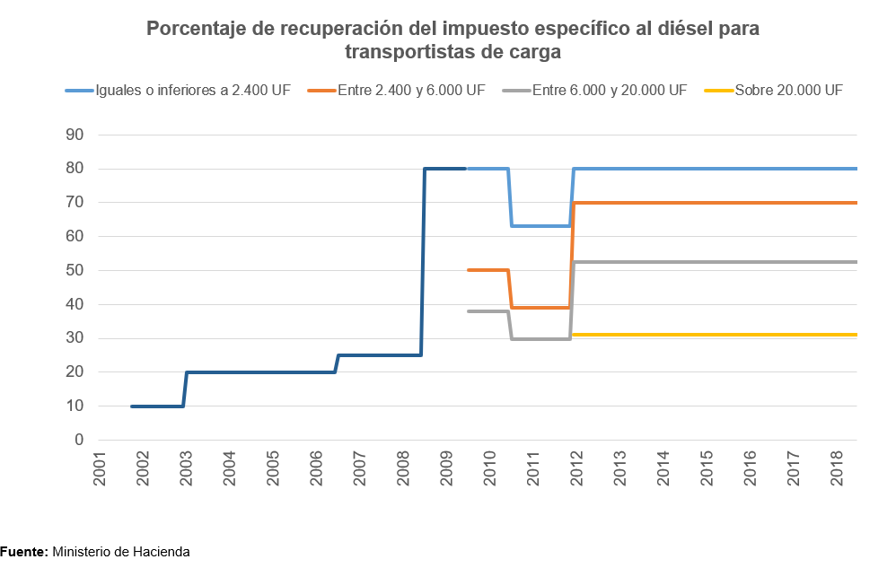

Contenido del Proyecto de Ley

- Similar a la ley N° 20.809 de 2015. Se propone extender por 4 años más el régimen de reintegro parcial para el transporte de carga (hasta el 31 de diciembre de 2022).

- Además, se actualizan las normas de relación para las empresas de transporte de carga, conforme a las últimas modificaciones realizadas a la ley sobre impuesto a la renta.

Al respecto, el señor Ministro explicó que la medida obedece al objetivo de focalizar el beneficio en la microempresa. De este modo, habrá casos de empresas que actualmente gozan del beneficio, que lo perderán por encontrarse relacionadas con otras empresas cuya suma de ventas supera la 2.400 UF.

Transportistas de carga beneficiados por el mecanismo de reintegro (utilizando información de 2017)

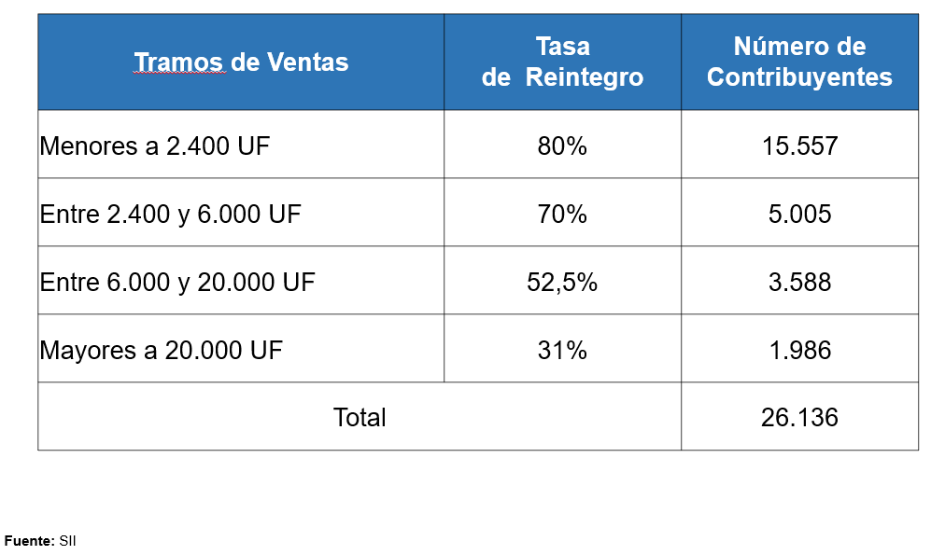

Efecto Fiscal

El efecto fiscal se estima respecto del escenario base, en el que al no extenderse el beneficio transitorio, se volvería a una tasa de reintegro homogénea de 25%.

Considerando un crecimiento del parque automotriz de transportistas de carga, y de sus ventas, proporcional al crecimiento de la economía para los próximos 4 años, la menor recaudación fiscal que se genera para el período 2019-2022 es la siguiente:

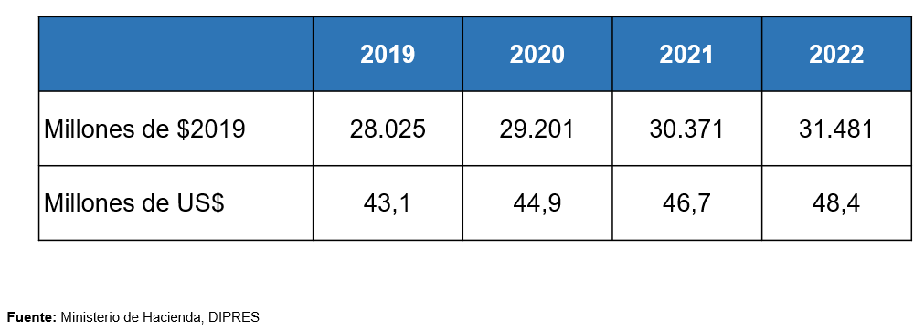

El señor Ministro agregó que el gasto fiscal de la ley permanente asciende a, aproximadamente, US$ 40 millones anuales. A ellos se agrega el adicional que el presente proyecto de ley importará a lo largo de sus cuatro años de vigencia, tal como se expresa en el cuadro precedente.

Por otra parte, puso de relieve que por la vía del reintegro se beneficia no solo a los transportistas, sino también, producto de la competencia entre aquellos, a los consumidores.

Asimismo, hizo presente que más allá de la propuesta que el proyecto de ley contiene, el Ejecutivo exploró fórmulas alternativas con los dirigentes de las distintas agrupaciones de dueños de camiones, tanto pequeñas como medianas y grandes. Con el propósito, indicó, de que estas últimas pudieran también acceder a algún beneficio. Las gestiones, sin embargo, no prosperaron, por lo que se optó por la prórroga del régimen vigente.

Finalmente, indicó que en nuestro país, 2.400 unidades de fomento (UF) es el monto en el que califica una microempresa, es decir, la que vende hasta 200 UF mensuales. En el ámbito del transporte de carga, añadió, correspondería al caso de aquellas que poseen uno o dos camiones.

El Honorable Senador señor Pizarro expuso que no cabe duda de que la progresiva transformación en empresas de los actores del sector de transporte de carga, sean grandes o pequeños, constituye una buena política para el país. En este rubro, la pequeña empresa suele ser la que tiene dos o tres camiones, y no uno solo. El problema, advirtió, es que en la práctica se dan casos de personas que intencionalmente son dueños de un solo camión, con el objeto, aun cuando actúen de manera coordinada, de acceder a determinados beneficios, tales como acogerse al sistema de renta presunta o impetrar el mecanismo de reintegro del impuesto al diésel. Por ello, sostuvo, debe haber sumo cuidado al ofrecer instrumentos que puedan servir como desincentivo para que los más pequeños se formalicen como empresas.

Del mismo modo, señaló que es también procedente ponerse en el caso del dueño de un camión del rubro agrícola, por ejemplo, que desde la buena fe lo utiliza para desarrollar una actividad comercial pequeña, que constituye una actividad en sí misma. Es cuestionable, estimó, que a ese tipo de usuario se le prive del reintegro de un consumo de petróleo efectivamente utilizado en transporte, no en alguna otra faena. En situaciones como esta, enfatizó, debe asimismo existir sumo cuidado, por el riesgo de incurrir en injusticias indeseadas.

Además, hizo ver que un reclamo frecuente de los transportistas es por qué otras áreas de la economía, mucho más rentables que el transporte, están, a diferencia de ellos, habilitadas para recuperar el impuesto al valor agregado (IVA).

Por último, manifestó que los transportistas han planteado la posibilidad de que la prórroga que el proyecto de ley propone se extienda a cinco años, en lugar de cuatro. Ello, con el objeto de que no les coincida, en cada oportunidad, con el primer año de cada nuevo Gobierno, pues les impide proponer otros temas que son de su interés.

El Honorable Senador señor Coloma recordó que, desde siempre, la discusión en torno a la justicia de este mecanismo ha encontrado dos visiones opuestas: de un lado, la que sostiene que si la empresa de una determinada industria puede descontar “x” impuestos, corresponde que la de otra industria también lo haga; del otro, la que, como ocurre en la especie, toma en cuenta que el factor contaminación justifica el establecimiento de un reintegro limitado del impuesto.

Se trata, con todo, de un asunto ciertamente complejo, pues son varios los elementos que deben tomarse en cuenta. Entre ellos, que el desarrollo de la actividad del transporte supone una serie de dificultades y desafíos, y a la vez es una fuente muy relevante de emprendimiento a lo largo de todo el país.

El Honorable Senador señor Letelier consignó, en primer lugar, que el contenido del proyecto de ley ilustra claramente que, a diferencia de lo que muchas veces se sostiene, es posible discutir temas tributarios en cuerpos normativos diferentes.

En segundo término, constató que el costo total del mecanismo de reintegro le significa al Fisco un costo cercano a US$ 90 millones anuales. Al respecto, consultó de qué manera se compatibiliza la realización de ese gasto, con la discusión sobre cuál es el tipo de transporte que el país quiere priorizar. Con la definición, graficó, de cuánto transporte terrestre, férreo o de cabotaje debiese existir. Hoy, consignó, se vuelve a prorrogar la vigencia del mecanismo, pero soslayando un debate de fondo más integrado.

Se refirió, enseguida, al caso de taxis y colectivos, que también pagan impuesto específico al combustible, pero no reciben reintegro. Cumplen el rol de trasladar a las personas y contribuyen a disminuir la congestión y la contaminación, por lo que sería, a su juicio, razonable analizar mecanismos de compensación que los favorezcan.

Asimismo, preguntó si los otros combustibles, distintos del diésel, que pagan impuesto, tienen o no derecho a reintegro parcial.

Al terminar, se mostró de acuerdo con la inquietud de que la prórroga del mecanismo actual sea de cinco años, en vez de cuatro.

El Honorable Senador señor Lagos valoró el esfuerzo del Ejecutivo por focalizar y racionalizar los recursos que se destinan al mecanismo de reintegro del impuesto al diésel. Ello, empero, no debe llevar a olvidar que, además, ya existe un 25% de reintegro a todo evento y el diésel, en particular, cuenta con un subsidio del que los otros combustibles carecen. Lo que, observó, genera una diferencia con los taxis y colectivos, que cumplen un papel fundamental en el diario vivir de las personas.

Coincidió, por otra parte, con la constatación del Senador señor Letelier, sobre que sí es posible que la aproximación a temas tributarios se efectúe por parcialidades. Y si no se hace, cabe entonces preguntar si en la reforma tributaria del Gobierno que en los próximos meses ingresará al Senado, se contempla que el tratamiento del impuesto a los combustibles se haga extensivo a otros servicios y sectores de la economía; o se aborda de alguna manera el crecimiento del parque automotriz y todas sus enormes implicancias.

Como sea, concluyó, queda en evidencia la importancia de que los distintos temas que hacen necesaria la revisión de nuestro sistema tributario, sean abordados con voluntad. En tal sentido, instó al señor Ministro de Hacienda a concurrir a la conformación de una comisión de trabajo que se encamine en esa dirección.

El señor Ministro de Hacienda explicó que, en rigor, la petición de las agrupaciones de transportistas fue que en lugar de los cinco años de prórroga de una vez, la extensión del mecanismo fuera por un solo año, para volver a discutirlo en doce meses más. Más allá de eso, dio a conocer que la cartera que encabeza, junto con la de Transportes y Telecomunicaciones, ha conformado una mesa de trabajo con dichas agrupaciones, para analizar distintas materias, más específicas, de su interés, propias de la ley de transportes. Indicó que si en esa instancia se logran acuerdos que perfeccionen el mecanismo, incluso antes del vencimiento de los cuatro años de extensión, el Ejecutivo no tendría inconvenientes en enviar un nuevo proyecto de ley.

En lo que importa al distinto tratamiento en la recuperación de impuestos entre actividades diversas, expresó que se ha utilizado un criterio que diferencia entre fuente fija y fuente móvil. La primera, por definición, no genera congestión, y ese ha sido un elemento que han tenido en cuenta los distintos ministros de hacienda cuando se han visto enfrentados a una decisión sobre este asunto.

Respecto de los taxis y colectivos, señaló que en alguna oportunidad se vieron beneficiados con un bono especial, pero no a partir de la ley que en el presente proyecto se está prorrogando. Sin perjuicio de ello, llamó a tener en consideración, a la hora de analizar su situación, que a estas alturas ya son doce las semanas de caída en el precio de los combustibles, tendencia que se debiera mantener por otras seis semanas más. Adicionalmente, consignó que la mayoría de los taxis y colectivos circula por vías urbanas, es decir, no pagan peaje; los transportistas de carga, en cambio, suelen recorrer carreteras concesionadas.

Enseguida, el Presidente de la Comisión (Honorable Senador señor Letelier), puso en votación general el proyecto de ley.

El Honorable Senador señor Pizarro se declaró inhabilitado para participar de la votación.

El resultado de la votación fue la aprobación del proyecto de ley, en general, por la unanimidad de los miembros de la Comisión que emitieron su voto, Honorables Senadores señores Coloma, García, Lagos y Letelier.

DISCUSIÓN PARTICULAR

A continuación se da cuenta del articulado del proyecto, así como de los acuerdos adoptados por la Comisión.

Artículo único

Este artículo modifica, mediante dos numerales, el artículo único de la ley N° 20.658, que modifica el plazo para el reintegro parcial del impuesto específico al petróleo diésel para las empresas de transporte de carga, y modifica otros aspectos de este mecanismo, en el siguiente sentido:

El número 1 sustituye, en el inciso primero, los guarismos “2015” y “2018” por “2019” y “2022”, respectivamente.

El número 2, en tanto, reemplaza el inciso cuarto por el siguiente:

“Para determinar el monto de los ingresos y establecer el porcentaje de recuperación a que se tiene derecho, el contribuyente deberá sumar a sus ingresos los ingresos obtenidos por sus relacionados, sea que realicen o no la misma actividad. La determinación de los relacionados y de los ingresos que se sumarán se realizará conforme a lo establecido en los párrafos 3° al 6° del número 3 del artículo 34 de la Ley sobre Impuesto a la Renta.”.

Artículo transitorio

Dispone que las modificaciones establecidas en la ley que el presente proyecto propone, se aplicarán respecto del impuesto específico que se encuentre recargado en las facturas emitidas durante el período tributario de enero de 2019 al período tributario de diciembre de 2022, ambos inclusive, sin que con motivo de esta modificación se afecte en modo alguno la procedencia del beneficio establecido en la ley N° 20.658, modificada por la ley N° 20.809 por los períodos anteriores.

El Presidente de la Comisión (Honorable Senador señor Letelier), puso en votación el artículo único y el artículo transitorio del proyecto de ley.

El Honorable Senador señor Pizarro se declaró inhabilitado para participar de la votación particular de ambos artículos.

El resultado de la votación fue la aprobación de ambas disposiciones, por la unanimidad de los miembros de la Comisión que emitieron su voto, Honorables Senadores señores Coloma, García, Lagos y Letelier.

- - -

INFORME FINANCIERO

El informe financiero elaborado por la Dirección de Presupuestos del Ministerio de Hacienda, de 8 de enero de 2019, es del siguiente tenor:

“I. Antecedentes

En consideración a que el 31 de diciembre de 2018 la vigencia del sistema de reintegro transitorio contenido en la ley N° 20.658 expiró, el artículo único del presente proyecto de ley se propone extender por cuatro años más el régimen transitorio de reintegro del impuesto específico al petróleo diesel hasta el 31 de diciembre de 2022. Adicionalmente, se propone actualizar las normas de relación que deben aplicar las empresas de transporte de carga para acogerse a este régimen especial, conforme a las últimas modificaciones realizadas a la Ley sobre Impuesto a la Renta.

II. Efecto del proyecto de ley sobre el Presupuesto Fiscal

El impacto fiscal de la medida se estimó como la diferencia entre el crédito por reintegro total por impuesto al Diesel con la medida transitoria de este proyecto de Ley, que contempla distintas tasas por tramo y, el crédito de reintegro en el sistema permanente, que presenta una tasa única de 25%. Para lo anterior, se utilizan las declaraciones de Recuperación del Impuesto Específico al Petróleo Diesel soportado por Transportistas de Carga año 2017 del Servicio de Impuestos Internos. Adicionalmente, se considera el efecto de la modificación de normas de relación, en que los contribuyentes deberán sumar a sus ingresos los ingresos obtenidos por sus relacionados, sea que se realicen o no en la misma actividad.

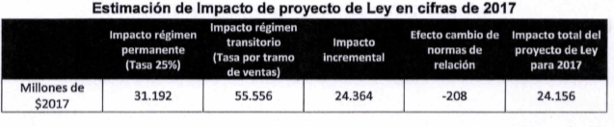

Considerando un crecimiento del parque automotriz de los transportistas de carga y el número de sus ventas en proporción al crecimiento de la economía para los próximos años, el total de menor recaudación fiscal que genera el presente proyecto de ley para el período 2019-2022 es el siguiente.

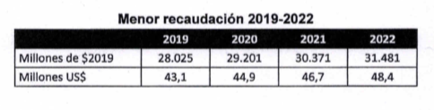.”.

Se deja constancia del precedente Informe Financiero en cumplimiento de lo dispuesto en el artículo 17, inciso segundo, de la Ley Orgánica Constitucional del Congreso Nacional.

- - -

TEXTO DEL PROYECTO

En mérito de los acuerdos precedentemente expuestos, la Comisión de Hacienda tiene el honor de proponer la aprobación, en general y particular, del proyecto de ley, en los mismos términos que lo hiciera la Cámara de Diputados, cuyo texto es el siguiente:

PROYECTO DE LEY:

“Artículo único.- Modifícase el artículo único de la ley N° 20.658, que modifica plazo para reintegro parcial del impuesto específico al petróleo diésel para las empresas de transporte de carga, y modifica otros aspectos de este mecanismo, en el siguiente sentido:

1. Sustitúyense en su inciso primero los guarismos “2015” y “2018” por “2019” y “2022”, respectivamente.

2. Reemplázase su inciso cuarto por el siguiente:

“Para determinar el monto de los ingresos y establecer el porcentaje de recuperación a que se tiene derecho, el contribuyente deberá sumar a sus ingresos los ingresos obtenidos por sus relacionados, sea que realicen o no la misma actividad. La determinación de los relacionados y de los ingresos que se sumarán se realizará conforme a lo establecido en los párrafos 3° al 6° del número 3 del artículo 34 de la Ley sobre Impuesto a la Renta.”.

Artículo transitorio.- Las modificaciones establecidas en esta ley se aplicarán respecto del impuesto específico que se encuentre recargado en las facturas emitidas durante el período tributario de enero de 2019 al período tributario de diciembre de 2022, ambos inclusive, sin que con motivo de esta modificación se afecte en modo alguno la procedencia del beneficio establecido en la ley N° 20.658, modificada por la ley N° 20.809 por los períodos anteriores.”.

- - -
Acordado en sesión celebrada el día 15 de enero de 2019, con asistencia de los Honorables Senadores señores Juan Pablo Letelier Morel (Presidente), Juan Antonio Coloma Correa, José García Ruminot, Ricardo Lagos Weber y Jorge Pizarro Soto.

Sala de la Comisión, a 16 de enero de 2019.

ROBERTO BUSTOS LATORRE
Secretario de la Comisión
RESUMEN EJECUTIVO
INFORME DE LA COMISIÓN DE HACIENDA RECAÍDO EN EL PROYECTO DE LEY, EN SEGUNDO TRÁMITE CONSTITUCIONAL, QUE RENUEVA EL MECANISMO TRANSITORIO DE REINTEGRO PARCIAL DEL IMPUESTO ESPECÍFICO AL PETRÓLEO DIÉSEL PARA LAS EMPRESAS DE TRANSPORTE DE CARGA.
BOLETÍN Nº 12.363-05

I. PRINCIPALES OBJETIVOS DEL PROYECTO PROPUESTO POR LA COMISIÓN: extender por cuatro años el régimen transitorio de reintegro del impuesto específico al petróleo diésel, hasta el 31 de diciembre de 2022.

II. ACUERDOS:
Aprobado en general unanimidad 4x0.
Artículo único aprobado unanimidad 4x0.
Artículo transitorio aprobado unanimidad 4x0.

III. ESTRUCTURA DEL PROYECTO APROBADO POR LA COMISIÓN: consta de un artículo único y una disposición transitoria.

IV. NORMAS DE QUÓRUM ESPECIAL: no tiene.

V. URGENCIA: discusión inmediata.

VI. ORIGEN INICIATIVA: Mensaje de Su Excelencia el Presidente de la República.

VII. TRÁMITE CONSTITUCIONAL: segundo trámite.

VIII. APROBACIÓN EN LA CÁMARA DE DIPUTADOS: aprobado en general por 96 votos favor, 22 en contra y 19 en contra.

IX. INICIO TRAMITACIÓN EN EL SENADO: 15 de enero de 2019.

X. TRÁMITE REGLAMENTARIO: informe de la Comisión de Hacienda. Discusión en general y en particular a la vez.

XI. LEYES QUE SE MODIFICAN O QUE SE RELACIONAN CON LA MATERIA:
- Ley N° 20.658, que modifica plazo para reintegro parcial del impuesto específico al petróleo diésel para las empresas de transporte de carga, y modifica otros aspectos de este mecanismo.
- Ley N° 20.809, renueva aplicación del mecanismo de reintegro parcial del impuesto específico al petróleo diésel para las empresas de transporte de carga, y otorga beneficio tributario que indica
- Ley sobre impuesto a la renta.

Valparaíso, a 16 de enero de 2019.

ROBERTO BUSTOS LATORRE
Secretario de la Comisión

